国环评证乙字第1970号

正荣苏南（苏州）房地产有限公司
建商品住宅项目
环境影响报告书
（简本）

建设单位：正荣苏南（苏州）房地产有限公司
评价单位：江苏宏宇环境科技有限公司
二零一四年五月

目 录
1建设项目概况 3
1.1建设项目的地点 3
1.2建设项目基本情况 3
1.3产业政策符合性分析 5
1.4规划相符性分析 5
2建设项目周围环境现状 5
2.1建设项目所在地的环境现状 5
2.2建设项目环境影响评价范围 6
3建设项目环境影响预测与拟采取的主要措施及效果 7
3.1建设项目污染物排放情况 7
3.2建设项目评价范围内环境保护目标分布情况 8
3.3运营期主要环境影响及其预测评价结果 10
3.4拟建项目的主要污染防治措施 14
3.5拟建项目拟采取的环境管理计划及环境监测计划 16
4公众参与 18
4.1调查目的 18
4.2调查方法 18
4.3环评初期公众参与与公示 20
4.4调查结果 22
4.5小结 26
5环境影响评价结论 27
6联系方式 27
6.1建设单位联系方式 27
6.2环评单位联系方式 27

1建设项目概况

1.1建设项目的地点
本项目位于苏州市吴中区木渎镇沈巷路西侧、枫江路南侧地块。本项目地块西面30米处为金枫路和在建的中环快速路，金枫路以西为西铁城光电器件公司、铭泰金属、美固士锁业等工业企业；南面为纬四路（规划道路），纬四路以南为苏地2013-G-121号地块，该地块现为空地，为本公司待建的另一处商品住宅项目；东面5米处为沈巷路，沈巷路以东为天隆电脑配件企业；北面9米处为枫江路，枫江路以北为鸿顺自动化设备、维泰生物技术和虎丘影像科技。项目地块内及地块周围500米范围内没有高压线及通讯基站分布。根据调查，本项目所在地块项目所在地原为钜发智宝电子，现已为平整好的空地，，无原有环境污染问题。根据环境现状监测（大气、地下水、土壤）结果，项目地环境质量现状较好。

1.2建设项目基本情况

1.2.1建设内容及规模
项目名称：正荣苏南（苏州）房地产有限公司建商品住宅项目；
建设单位：正荣苏南（苏州）房地产有限公司；
项目地址：苏州市吴中区木渎镇沈巷路西侧、枫江路南侧地块。
项目投资总额：33.6亿元，其中环保投资1000万元，占总投资的0.30%；
项目用地面积：84677平方米，绿化面积31330.79平方米，绿化率37%，计容建筑面积254001平方米，主要用于住宅、幼儿园及物业、居委和经营性服务设施用房等；不计容建筑面积63110平方米，包括地下车库、配电房等。
本项目不分期建设，一次建设完成，计划2014年8月开工，预计2016年7月竣工，建设期预计为2年，建成后一次性验收。

1.2.2主要经济技术指标
项目规划主要经济技术指标见表1.2-1，户型配比见表1.2-2。

表1.2-1项目整体工程主体建筑经济技术指标
名称 |  |  |  |  |  | 数量（㎡） | 单位 | 备注
总用地面积 |  |  |  |  |  | 84677.8 | m² | /
总建筑面积 |  |  |  |  |  | 317111 | m² | /
其中 | 地上计容面积 |  |  |  |  | 254001 | m² | /
其中 | 其中 |  |  | 住宅 |  | 243941 | m² | /
其中 |  |  |  | 其中 | 高层 | 190930 | m² | /
其中 |  |  |  | 其中 | 小高层 | 24911.5 | m² | /
其中 |  |  |  | 其中 | 洋房 | 28099.5 | m² | /
其中 |  |  |  | 配套 |  | 4560 | m² | /
其中 |  |  |  | 其中 | 物业 | 1780 | m² | /
其中 |  |  |  | 其中 | 居委 | 860 | m² | /
其中 |  |  |  | 其中 | 经营性服务设施 | 1920 | m² | 便利店、饮食店、理发、水果等便民商业设施
其中 |  |  |  | 18班幼儿园 |  | 5400 | m² | 规模按苏府〔2007〕152号文件执行；用地8100平方米
其中 |  |  |  | 其他 |  | 100 | m² | /
其中 | 地下面积 |  |  |  |  | 63110 | m² | /
容积率 |  |  |  |  |  | 3.0 |  | /
总户数 |  |  |  |  |  | 2134 | 户 | /
总人数 |  |  |  |  |  | 6402 | 人 | 户均3.0人
占地面积 |  |  |  |  |  | 17418 | m² | /
建筑密度 |  |  |  |  |  | 21% | % | 规划要求≤25%
绿地面积 |  |  |  |  |  | 31330.79 | m² | /
绿地率 |  |  |  |  |  | 37% | % | /
公共绿地面积 |  |  |  |  |  | 6402 | m² | 不小于1.0平方米/人
机动车停放（个） |  |  |  |  |  | 1743 | 辆 | 含无障碍车位10辆（住宅配9辆；公建一辆）
其中 | 住宅机动车 |  |  |  |  | 1739 | 辆 | /
其中 | 其中 |  | 地上车位数 |  |  | 308 | 辆 | /
其中 |  |  | 地下车位数 |  |  | 1431 | 辆 | /
其中 | 公建机动车 |  |  |  |  | 4 | 辆 | /
非机动车停放 |  |  |  |  |  | 2872 | 辆 | 地面及住宅地下室停放
其中 |  | 住宅非机动车 |  |  |  | 2668 | 辆 | /
 |  | 公建非机动车 |  |  |  | 204 | 辆 | /
人防面积 |  |  |  |  |  | 13219 | m² | /
表1.2-2 本项目户型配比一览表
户型（m²） |  | 90以下 | 105-110 | 115-125 | 小高层 | 洋房 | 合计
面积比 | 面积小计（m²） | 53168 | 35106 | 102656 | 24911.5 | 28099.5 | 243941
面积比 | 比例（%） | 21.80 | 14.39 | 42.08 | 10.21 | 11.52 | 100
户型比 | 户数小计（户） | 606 | 322 | 842 | 176 | 188 | 2134
户型比 | 比例（%） | 28.40 | 15.09 | 39.46 | 8.25 | 8.81 | 100

1.3产业政策符合性分析
本项目为国民经济行业分类中房地产开发经营项目（代码K7010），主要建设内容为住宅，不属于国家发展和改革委员会《产业结构调整指导目录（2011年本）》（2013年修正）、《江苏省工业和信息产业结构调整指导目录》(苏政办发[2013]9号)以及《苏州市产业发展导向目录(2007年本)》(苏府[2007]129号)中规定的禁止和限制类项目，也不属于《限制用地项目目录（2013年本）》和《禁止用地项目目录（2013年本）》中限制或禁止用地项目，因此本项目属于允许类，符合国家和地方相关产业政策要求。

1.4规划相符性分析
本项目选址位于苏州市吴中区纬四路（规划道路）北、枫江路南、沈巷路西、金枫路东苏地2013-G-122号地块，根据《苏州市木渎镇苏福以北地区控制性详细规划》，项目地为规划的居住用地，根据苏州市规划局颁发的建设用地规划设计意见书（苏地2013-G-122号），项目建设用地属于苏州市规划的二类居住用地（R2），同时本项目建设内容为住宅，因此符合当地规划要求。

2建设项目周围环境现状

2.1建设项目所在地的环境现状

2.1.1地表水环境现状评价结论
本项目的纳污水体胥江调研的W1、W2断面中pH和COD均满足Ⅲ类水体的标准要求，氨氮和总磷偶有超标，主要是由于胥江河道两侧分布着很多民宅，部分村庄居民生活污水直接排放，造成河流氨氮污染物增高。建议地方主管部门加快污水管网建设，加强环保知识宣传普及，提高公众环保意识，待区域生活污水接管程度较高后，受纳水体的污染程度将显著减轻。

2.1.2地下水环境现状评价结论
评价区域内地下水中各指标均可满足《地下水质量标准》（GB/T14848-93）Ⅲ类要求，总体而言项目地附近地下水质量良好。

2.1.3环境空气质量现状评价结论
监测数据结果表明：本项目所在区域内的大气污染物指标SO₂、NO₂、PM₁₀、H₂S、TVOC的单因子指数均小于1，SO₂、NO₂的小时均浓度、PM₁₀的24小时平均浓度均低于《环境空气质量标准》(GB3095-2012)的二级标准限值，H₂S的一次浓度值低于《工业企业设计卫生标准》（TJ36-79）标准限值，TVOC及臭气浓度均满足相应标准要求。
因此，本项目周围区域大气环境质量较好，达到功能划分要求，达到《环境空气质量标准》(GB3095-2012)的二级标准的水平。

2.1.4声环境现状评价结论
监测结果表明，项目地所在区域声环境质量现状较好，所有测点昼间、夜间的监测结果均能达到《声环境质量标准》（GB3096-2008）2类、4a类标准限值要求。

2.2建设项目环境影响评价范围
本次评价工作的范围详见表2.2-1。
表2.2-1 评价范围一览表
评价因子 | 评价范围
环境空气 | 拟建项目用地为中心，直径为5公里的圆形区域
地表水环境 | 白塔河与胥江交汇口上游2600米至下游2400米
地下水环境 | 以厂址为中心，周围20km²范围内
声环境 | 场界外1-200m

3建设项目环境影响预测与拟采取的主要措施及效果

3.1建设项目污染物排放情况

3.1.1废水
拟建项目废水产生及排放情况见下表：
表3.1-1项目污水主要污染物总排放量
废水  来源 | 废水量  t/a | 污染  因子 | 污染物产生 |  | 污染物排放 |  |  | 排放方式及去向
废水  来源 | 废水量  t/a | 污染  因子 | 产生浓度  （mg/L） | 产生量  （t/a） | 排放浓度  （mg/L） | 排放量（t/a） | 接管标准（mg/L） | 排放方式及去向
住宅、商业、幼儿园、公共服务 | 313687.68 | COD | 350 | 109.79 | 350 | 109.79 | 500 | 连续排放，幼儿园厨房废水经隔油池处理后与其他生活污水经污水管网排入木渎镇污水处理厂处理
住宅、商业、幼儿园、公共服务 | 313687.68 | SS | 200 | 62.74 | 200 | 62.74 | 400 | 连续排放，幼儿园厨房废水经隔油池处理后与其他生活污水经污水管网排入木渎镇污水处理厂处理
住宅、商业、幼儿园、公共服务 | 313687.68 | NH₃-N | 15 | 4.71 | 15 | 4.71 | 15 | 连续排放，幼儿园厨房废水经隔油池处理后与其他生活污水经污水管网排入木渎镇污水处理厂处理
住宅、商业、幼儿园、公共服务 | 313687.68 | TP | 3 | 0.94 | 3 | 0.94 | 3 | 连续排放，幼儿园厨房废水经隔油池处理后与其他生活污水经污水管网排入木渎镇污水处理厂处理
住宅、商业、幼儿园、公共服务 | 313687.68 | LAS | 10 | 3.14 | 10 | 3.14 | 20 | 连续排放，幼儿园厨房废水经隔油池处理后与其他生活污水经污水管网排入木渎镇污水处理厂处理
住宅、商业、幼儿园、公共服务 | 313687.68 | 动植物油 | 40 | 12.55 | 40 | 12.55 | 100 | 连续排放，幼儿园厨房废水经隔油池处理后与其他生活污水经污水管网排入木渎镇污水处理厂处理
本项目污水主要来源于生活污水，污水排放量313687.68t/a，生活污水排入污水管网，纳入木渎镇污水处理厂进行处理，处理达标后尾水排入胥江。

3.1.2废气
地下车库尾气经6次/小时的换气，及通过排风机的新鲜空气补充，地下室及排至地面上的废气能达到国家规定《大气污染物综合排放标准》（GB16297-1996）中的二级标准。
本项目厨房油烟设置集中排烟的烟道，厨房内的油烟和天然气燃烧废气经油烟机抽排至专用烟道引出至屋顶排放，对周围环境影响甚微。

3.1.3噪声
拟建项目各类声源的源强情况见表3.1-2。

表3.1-2 项目营运期主要噪声源声压级
序号 | 设备名称 | 噪声值[dB(A)] | 设置位置
1 | 地下车库机械排风风机 | 78~80 | 地下车库
2 | 厨房排风风机 | 75~85 | ---
3 | 电梯井 | 75~78 | 楼梯两侧
4 | 变电所10KV变压器 | 60~70 | 地面
5 | 分体式空调 | 70~75 | 室外墙面

3.1.4固废
本项目建成后，副产物主要为居民、幼儿园、商业、居委会及物业人员等产生的生活垃圾。根据同类型项目垃圾产生量指标类比调查，居民和幼儿园生活垃圾产生量以0.5kg/p•d计，其中，幼儿园按300天计，住宅按365天计，则垃圾产生量为1249.4t/a；商业建筑生活垃圾产生量以0.05kg/m²•d计，即33t/a；公共建筑生活垃圾产生量以0.02kg/m²•d，即19.3t/a，则本项目营运期生活垃圾产生量共计约1301.7t/a。生活垃圾由环卫部门统一收集处理。本项目每栋住宅楼楼下及幼儿园各楼层均设置垃圾收集点，由环卫部门每天上午、下午各一次进行外运处理。

3.2建设项目评价范围内环境保护目标分布情况
建设项目周围的环境保护目标见表3.2-1。
表3.2-1 主要环境保护目标
环境要素 | 环境保护对象名称 | 方位 | 距离（m） | 规模 | 环境功能
大气环境 | 本项目住宅区（待建） | / | / | 2134户 | 《环境空气质量标准》(GB3095-2012)二类
大气环境 | 浙建枫华紫园（在建） | 北 | 350 | ~2000户 | 《环境空气质量标准》(GB3095-2012)二类
大气环境 | 万枫家园 | 北 | 830 | ~4000户 | 《环境空气质量标准》(GB3095-2012)二类
大气环境 | 万枫幼儿园 | 北 | 900 | ~300人 | 《环境空气质量标准》(GB3095-2012)二类
大气环境 | 嘉业阳光假日 | 北 | 1450 | ~5000户 | 《环境空气质量标准》(GB3095-2012)二类
大气环境 | 阳光假日幼儿园 | 北 | 1550 | ~300人 | 《环境空气质量标准》(GB3095-2012)二类
大气环境 | 金色家园 | 北 | 2000 | ~4000户 | 《环境空气质量标准》(GB3095-2012)二类
大气环境 | 金色幼儿园 | 北 | 2150 | ~300人 | 《环境空气质量标准》(GB3095-2012)二类
大气环境 | 珠江小区 | 东北 | 390 | ~1000户 | 《环境空气质量标准》(GB3095-2012)二类
大气环境 | 濮家浜 | 东北 | 680 | ~300户 | 《环境空气质量标准》(GB3095-2012)二类
大气环境 | 苏州高新区第一中学 | 东北 | 1100 | ~3000人 | 《环境空气质量标准》(GB3095-2012)二类
大气环境 | 外国语学校 | 东北 | 1250 | ~3000人 | 《环境空气质量标准》(GB3095-2012)二类
大气环境 | 狮山街道住宅区 | 东北 | 1300 | ~10000户 | 《环境空气质量标准》(GB3095-2012)二类
大气环境 | 新创竹园 | 东北 | 1350 | ~3000户 | 《环境空气质量标准》(GB3095-2012)二类
大气环境 | 新升实验小学 | 东北 | 1550 | ~2000人 | 《环境空气质量标准》(GB3095-2012)二类
大气环境 | 苏州高新区竹园幼儿园 | 东北 | 1650 | ~500人 | 《环境空气质量标准》(GB3095-2012)二类
大气环境 | 苏州新区第一中学（东校区） | 东北 | 1700 | ~2000人 | 《环境空气质量标准》(GB3095-2012)二类
大气环境 | 山水华庭 | 东北 | 1800 | ~1000户 | 《环境空气质量标准》(GB3095-2012)二类
大气环境 | 苏州新区新升幼儿园 | 东北 | 1800 | ~500人 | 《环境空气质量标准》(GB3095-2012)二类
大气环境 | 苏州明基医院 | 东北 | 2000 | ~1000床 | 《环境空气质量标准》(GB3095-2012)二类
大气环境 | 沈巷村 | 东 | 250 | ~500户 | 《环境空气质量标准》(GB3095-2012)二类
大气环境 | 西跨塘村 | 东 | 250 | ~500户 | 《环境空气质量标准》(GB3095-2012)二类
大气环境 | 长浜 | 东 | 1050 | ~300户 | 《环境空气质量标准》(GB3095-2012)二类
大气环境 | 木渎第三小学 | 东 | 1050 | ~1500人 | 《环境空气质量标准》(GB3095-2012)二类
大气环境 | 苏香名园 | 东 | 1400 | ~2000户 | 《环境空气质量标准》(GB3095-2012)二类
大气环境 | 凯润置业 | 东 | 1400 | ~1600户 | 《环境空气质量标准》(GB3095-2012)二类
大气环境 | 苏州科技学院天平学院 | 东 | 1800 | ~10000人 | 《环境空气质量标准》(GB3095-2012)二类
大气环境 | 新旅城6区 | 东 | 1800 | ~1000户 | 《环境空气质量标准》(GB3095-2012)二类
大气环境 | 新旅城花园 | 东 | 2300 | ~1000户 | 《环境空气质量标准》(GB3095-2012)二类
大气环境 | 花样城 | 东南 | 600 | ~1000户 | 《环境空气质量标准》(GB3095-2012)二类
大气环境 | 方圆·云山诗意 | 东南 | 750 | ~1000户 | 《环境空气质量标准》(GB3095-2012)二类
大气环境 | 汾湖小区 | 东南 | 1100 | ~3000户 | 《环境空气质量标准》(GB3095-2012)二类
大气环境 | 木渎第三小学幼儿园 | 东南 | 1300 | ~500人 | 《环境空气质量标准》(GB3095-2012)二类
大气环境 | 东村 | 东南 | 1350 | ~200户 | 《环境空气质量标准》(GB3095-2012)二类
大气环境 | 金枫美地 | 南 | 750 | ~1000户 | 《环境空气质量标准》(GB3095-2012)二类
大气环境 | 田沟村 | 南 | 1250 | ~100户 | 《环境空气质量标准》(GB3095-2012)二类
大气环境 | 永新大成郡 | 西南 | 280 | ~1000户 | 《环境空气质量标准》(GB3095-2012)二类
大气环境 | 新华园 | 西南 | 450 | ~2000户 | 《环境空气质量标准》(GB3095-2012)二类
大气环境 | 中山村小区 | 西南 | 900 | ~1000户 | 《环境空气质量标准》(GB3095-2012)二类
大气环境 | 吴中区木渎镇委党校 | 西南 | 1000 | ~1500人 | 《环境空气质量标准》(GB3095-2012)二类
大气环境 | 朗诗·绿色街区北区 | 西南 | 1000 | ~1000户 | 《环境空气质量标准》(GB3095-2012)二类
大气环境 | 林华小区 | 西南 | 1100 | ~1000户 | 《环境空气质量标准》(GB3095-2012)二类
大气环境 | 木渎中心小学附属幼儿园 | 西南 | 1150 | ~500人 | 《环境空气质量标准》(GB3095-2012)二类
大气环境 | 小太阳幼儿园 | 西南 | 1350 | ~500人 | 《环境空气质量标准》(GB3095-2012)二类
大气环境 | 翠坊街道住宅区 | 西南 | 1400 | ~10000户 | 《环境空气质量标准》(GB3095-2012)二类
大气环境 | 天灵小区 | 西南 | 1450 | ~1000户 | 《环境空气质量标准》(GB3095-2012)二类
大气环境 | 苏州卫生职业技术学院 | 西南 | 1600 | ~5000人 | 《环境空气质量标准》(GB3095-2012)二类
大气环境 | 灵岩村 | 西南 | 1600 | ~1000户 | 《环境空气质量标准》(GB3095-2012)二类
大气环境 | 姑苏小区 | 西南 | 1850 | ~1000户 | 《环境空气质量标准》(GB3095-2012)二类
大气环境 | 姑苏印象花园 | 西南 | 1900 | ~1000户 | 《环境空气质量标准》(GB3095-2012)二类
大气环境 | 木渎实验中学 | 西南 | 2050 | ~5000人 | 《环境空气质量标准》(GB3095-2012)二类
大气环境 | 七彩虹幼儿园 | 西南 | 2100 | ~500人 | 《环境空气质量标准》(GB3095-2012)二类
大气环境 | 江苏省木渎实验小学 | 西南 | 2350 | ~3000人 | 《环境空气质量标准》(GB3095-2012)二类
大气环境 | 学林雅苑 | 西南 | 2400 | ~1000户 | 《环境空气质量标准》(GB3095-2012)二类
大气环境 | 新姜窑花园 | 西南 | 2500 | ~1000户 | 《环境空气质量标准》(GB3095-2012)二类
大气环境 | 赵巷村 | 西 | 450 | ~300户 | 《环境空气质量标准》(GB3095-2012)二类
大气环境 | 新怡花园 | 西 | 650 | ~2000户 | 《环境空气质量标准》(GB3095-2012)二类
大气环境 | 天伦花园 | 西 | 850 | ~1000户 | 《环境空气质量标准》(GB3095-2012)二类
大气环境 | 新岛花园 | 西 | 1250 | ~1000户 | 《环境空气质量标准》(GB3095-2012)二类
大气环境 | 天伦随园 | 西 | 1500 | ~1000户 | 《环境空气质量标准》(GB3095-2012)二类
大气环境 | 小博士实验幼儿园 | 西 | 1600 | ~500人 | 《环境空气质量标准》(GB3095-2012)二类
大气环境 | 馨乐花园 | 西 | 1800 | ~1000户 | 《环境空气质量标准》(GB3095-2012)二类
大气环境 | 徐山嘴 | 西 | 2200 | ~100户 | 《环境空气质量标准》(GB3095-2012)二类
大气环境 | 招商雍华府 | 西北 | 400 | ~1500户 | 《环境空气质量标准》(GB3095-2012)二类
大气环境 | 合景嘉誉 | 西北 | 500 | ~1000户 | 《环境空气质量标准》(GB3095-2012)二类
大气环境 | 合景领峰 | 西北 | 650 | ~1000户 | 《环境空气质量标准》(GB3095-2012)二类
大气环境 | 瑞景苑 | 西北 | 700 | ~1000户 | 《环境空气质量标准》(GB3095-2012)二类
大气环境 | 天平花园 | 西北 | 780 | ~1000户 | 《环境空气质量标准》(GB3095-2012)二类
大气环境 | 木渎第五小学 | 西北 | 850 | ~3000人 | 《环境空气质量标准》(GB3095-2012)二类
大气环境 | 明月湾别墅 | 西北 | 1000 | ~300户 | 《环境空气质量标准》(GB3095-2012)二类
大气环境 | 南浜村 | 西北 | 1300 | ~200户 | 《环境空气质量标准》(GB3095-2012)二类
大气环境 | 苏园 | 西北 | 1550 | ~1000户 | 《环境空气质量标准》(GB3095-2012)二类
大气环境 | 玲珑湾 | 西北 | 1650 | ~1000户 | 《环境空气质量标准》(GB3095-2012)二类
大气环境 | 山雨墅 | 西北 | 1650 | ~300户 | 《环境空气质量标准》(GB3095-2012)二类
大气环境 | 棕榈湾尼盛山庄 | 西北 | 1750 | ~1000户 | 《环境空气质量标准》(GB3095-2012)二类
大气环境 | 尼盛青年城 | 西北 | 1750 | ~2000户 | 《环境空气质量标准》(GB3095-2012)二类
大气环境 | 姑苏桃花源 | 西北 | 1900 | ~1000户 | 《环境空气质量标准》(GB3095-2012)二类
大气环境 | 金浜花园三期 | 西北 | 2150 | ~1000户 | 《环境空气质量标准》(GB3095-2012)二类
水环境 | 向阳河 | 北 | 350 | 小河 | 《地表水环境质量标准》(GB3838-2002)  Ⅳ类
水环境 | 白塔河 | 西 | 410 | 小河 | 《地表水环境质量标准》(GB3838-2002)  Ⅳ类
水环境 | 胥江 | 南 | 1130 | 中河 | 《地表水环境质量标准》(GB3838-2002)  Ⅳ类
水环境 | 京杭运河 | 东 | 4650 | 中河 | 《地表水环境质量标准》(GB3838-2002)  Ⅳ类
水环境 | 石湖 | 东南 | 5130 | 小湖 | 《地表水环境质量标准》(GB3838-2002)  Ⅳ类
水环境 | 太湖 | 西 | 7000 | 大湖 | 《地表水环境质量标准》(GB3838-2002)  Ⅱ类
声环境 | 本项目住宅区（待建） | —— | —— | 2134户 | 《声环境质量标准》（GB3096-2008）  2类
声环境 | 沈巷村 | 东 | 250 | ~500户 | 《声环境质量标准》（GB3096-2008）  2类
声环境 | 西跨塘村 | 东 | 250 | ~500户 | 《声环境质量标准》（GB3096-2008）  2类

3.3运营期主要环境影响及其预测评价结果

3.3.1水环境影响分析结论
（1）地表水环境影响分析
本项目实行雨污分流制。项目内雨天产生的雨水经小区雨水管网收集，部分汇入雨水收集池，用于区域内绿化用水，其余汇入市政雨水管网，就近排入附近城市河道；项目产生的污水经收集接入市政污水管网排入木渎镇污水处理厂处理。
根据工程分析，本项目废水总排放量为313687.68t/a（859.4t/d），废水中主要污染因子为COD、SS、氨氮、TP等，排入木渎镇污水处理厂集中处理。
一是时间上：本项目预计投产期为2016年7月，木渎镇污水处理厂改造工程于2015年底建成使用，从时间上而言是可行的。
二是空间上（污水管网）：本项目所在地块位于木渎镇污水处理厂污水管网收水范围之内。目前本项目所在地污水管网已经建设完善。本项目产生的污水可经市政污水管网排入木渎镇污水处理厂进行处理。为此，从污水管网上分析，能保证项目投产后，污水能进入污水处理厂处理。
三是水量上：目前木渎镇污水处理厂一、二、三期处理总能力为50000t/d，已经满负荷运转，无处理余量，木渎污水处理厂改造后新厂处理能力为100000t/d，余量为50000t/d，本项目产生废水量为313687.68t/a（859.4t/d），仅占改造后木渎镇污水处理厂处理余量的0.86%，从处理量上来看完全有能力处理本项目的废水。为此，从水量上而言，项目污水处理是有保障的。
四是水质上：本项目建成后主要排放的废水主要为生活污水，水质简单，可生化行强，能够达到木渎镇污水处理厂接管标准要求，项目各类污水的污染物指标满足木渎镇污水处理厂设计进水要求。
因此，本项目废水排入木渎镇污水处理厂进行处理是可行的，项目废水经污水厂处理达《太湖地区城镇污水处理厂及重点工业主要水污染物排放限值》（DB32/1072-2007）及《城镇污水处理厂污染物排放标准》（GB18918-2002）中的一级A标准后排放，预计对纳污水体胥江水质影响较小。
（2）地下水环境影响分析
本项目为Ⅰ类建设项目，产生的废水主要是生活污水，水质简单，污染物较少，本项目生活污水通过污水收集系统排入市政污水管网，做好防渗的前提下，通过地面防渗措和土壤过滤截留，渗漏至地下水的污染物极少，且本地区地下水水量较丰富，对地下水水质变化影响极小，故对地下水环境影响极小。

3.3.2环境空气影响分析结论
（1）汽车尾气
汽车在行驶和怠速时均有废气排放，其主要污染因子有SO₂、NO_{x}、CO、非甲烷总烃等。由工程分析可知，本项目地下车库内汽车尾气经6次/小时的排风换气，及自然进气的新鲜空气补充，可以保证地下车库内的空气质量满足《公共交通等候室卫生标准》（GB9672-1996）中相关限值要求。根据表3.3-15地下车库汽车尾气污染物排放情况，本项目地下车库汽车尾气排放能达到《大气污染物综合排放标准》（GB16297－1996）表2无组织排放监控浓度限值要求。
项目地下车库通风排放口设置位于高楼风场之外，并且远离人群活动较频繁的位置，排风方向避开人群活动场所，高度不低于2.5m（高于人的呼吸带）。通过采取以上措施，预计产生的汽车尾气对周围环境影响较小。
（2）厨房油烟
本项目厨房产生的油烟，安装抽油烟机收集后，油烟经竖向专用烟道于楼顶集中排放，对周围环境影响较小。
（3）垃圾房
本项目建成后，生活垃圾实行袋装化分类收集，由环卫部门定时清理，日产日清。本项目垃圾储存时间短，可有效减小臭气的产生，垃圾房严格执行每天清运制度，不积压，平时注意垃圾房的消毒。
由于垃圾房生活垃圾日产日清，其垃圾暂存时间极短，垃圾在还未腐败发臭即已经运出，即使是在炎热的夏天，其产生的恶臭也比较轻微，对周围环境影响较小。

3.3.3声影响分析结论
营运期的噪声源主要为各类水泵、风机等设备噪声、进出区域车辆交通噪声等。现将各类噪声源在项目内的设置情况：①水泵机组安装于地下室泵房内；②地下车库通风机房设置于地下室内；③对交通噪声采取合理规划车流方向、减速禁鸣、加强绿化等措施。各噪声源防噪措施及达标排放情况分析如下：
水泵：项目要求选用优质低噪设备，并采取机组隔振、吸声等措施，设备基础应安装减振软垫或阻尼弹簧减振嚣，水泵接管采用减振软接头，压力水管上的止回阀采用消声止回阀，水箱和设备房内墙面及顶棚做吸声处理，门做隔声门。同时考虑到水泵房设置于地下室内，噪声被有效阻隔。预计本项目水泵房噪声对周围环境影响较小。
风机：项目的机械排风等风机均采用低噪振动型设备，风机出口管道采用消声减振措施，以达到控制噪声的目的。
配电房：项目配电房距离最近的居民住宅（1#楼）9.53米，并采用低噪声型变压器，主变室内安装一定面积的吸声结构，力求在满足供电能力的基础上，保证对区域内公共场所等干扰影响最小。
电梯机房：电梯机房设备应采用低噪声及低振动型设备，采取阻隔低频噪声和设备底座采用减振弹簧等措施，房顶及墙面也应作吸声处理，避免对大楼造成的振动影响。
空调机组：空调机的安装应符合空调设备安装使用管理规定。
同时加强场界周围绿化，合理规划项目内的车流方向，保持车流畅通，设置减速、禁鸣标志等，以保证进出小区车辆交通噪声对本项目居民影响降至最小。
通过采取上述噪声防治防治措施，营运期噪声对本项目内部及周围环境影响较小。

3.3.4固体废弃物影响分析结论
本项目建成后，固体废物主要为生活垃圾（包括商业垃圾及公共服务办公垃圾），生活垃圾实行袋装化分类收集，由环卫部门定时清理，日产日清。固体废物可做到零排放，不会产生二次污染。

3.4拟建项目的主要污染防治措施

3.4.1废水
本项目排水实行雨污水分流制。雨水通过雨水管网排入就近河道。生活污水排入污水管网，纳入木渎镇污水处理厂进行处理，尾水达标后排入胥江。

3.4.2废气
（1）汽车尾气
本项目地下车库共有机动车停车位1431个，因此地下车库是汽车尾气排放较集中的地方。本项目通过采用合理布局、加强管理等手段来减少塞车，尽量减少汽车低速进出车库所排的SO₂、NO_{x}、CO、非甲烷总烃等污染物。地下车库通过机械强制通风的方式使车库内机动车尾气迅速通过排风口排出，排风口设置在高楼风场之外、空气流通并且人群活动较少的地方，同时加强地下车库内空气流通，车库每小时换气的次数不少于6次，在车辆进出较频繁时可适当增加换气次数，以减轻车库内汽车尾气对周围环境的影响。
由工程分析及表3.3-15可知，地下车库排风口能达到国家规定《大气污染物综合排放标准》（GB16297-1996）中的二级标准，并且地下车库内的空气质量能满足《公共交通等候室卫生标准》（GB9672-1996）中相关限值要求。
（2）天然气燃烧废气和厨房油烟
本项目使用天然气作燃料，天然气为清洁能源，燃烧产生的产物主要是CO₂和H₂O，污染物产生量很小，对周围大气环境影响很小；厨房油烟废气经净化效率不低于60％的抽油烟机净化处理、幼儿园厨房油烟经净化效率不低于85％的抽油烟机净化处理后达到《饮食业油烟排放标准》（CB18483-2001）要求，由建筑物内预留的公共烟道引至楼顶高空排放，对周围环境空气影响较小。
（3）垃圾房恶臭
项目区域生活垃圾实行袋装化分类收集，每天由环卫部门定时清运处理，日产日清，暂存时间较短，垃圾在还未腐败发臭即已经运出，即使在炎热的夏天，产生的恶臭也比较轻微。

3.4.3噪声
本项目内噪声污染主要为住户车辆噪声和主要设施运行产生的机械噪声。
（1）对于住户车辆噪声的防护
项目交通噪声具有非常明显的时段性，白天上班期间车流量与其它时段相差悬殊，噪声影响主要集中在白天上班期间。具体防治措施如下：
①合理规划
合理规划项目内的车流方向，保持车流畅通，并且采取限速措施，可使交通噪声得到有效的控制。
②控制汽车鸣笛噪声
汽车鸣笛噪声声级值高（近点处可达100dB（A）），对环境干扰较大，往往是环境噪声超标的主要因素，控制汽车鸣笛噪声对改善区域声环境质量具有十分积极的作用。因此，项目物业管理部门应采取一定措施，禁止汽车在小区内鸣笛，如在小区入口设立禁鸣标示，对某些拒不执行者要善意劝导。
③种植绿化防护林带
在区域边界尽可能利用空地，有组织地进行绿化，尽量种植常绿、密集、宽厚的林带，所选用的树种、株、行距等应考虑吸声、降噪的要求，这样即美化环境，又可产生一定的隔声、吸声效果。绿化林带具有防噪、防尘、水土保持、改善生态环境和美化环境等综合功能，虽然绿化林带的降噪功能不可估计过高，但其对人的心理作用是良好的。
（2）对于区域主要设施运行产生的噪声防护
具体措施如下：
①水泵房
水泵房设置位于地下室专门的泵房内，并且要求选用优质低噪设备，并采取机组隔振、吸声等措施，设备基础应安装减振软垫或阻尼弹簧减振嚣，水泵接管采用减振软接头，压力水管上的止回阀采用消声止回阀，水箱和房内墙面及顶棚应做吸声处理，门也应做隔声门，避免对周围环境造成噪声影响。
②风机
项目的机械排风等风机均采用低噪振动型设备，风机出口管道采用消声减振措施，达到控制噪声的目的。
③配电房
项目配电房距离最近的居民住宅（1#楼）9.53米，并采用低噪声型变压器，主变室内安装一定面积的吸声结构，力求在满足供电能力的基础上，保证对区域内公共场所等干扰影响最小。
④电梯机房
电梯机房设备应采用低噪声及低振动型设备，采取阻隔低频噪声和设备底座采用减振弹簧等措施，房顶及墙面也应作吸声处理，避免对大楼造成的振动影响。
⑤空调机组
空调机的安装应符合空调设备安装使用管理规定。

3.4.4固废
（1）对于小区内生活垃圾实行垃圾箱装化，分类收集和处理，其中废纸、废纸壳可以再生利用，其余垃圾由市政环卫消纳。
（2）建立完善的管理制度，明确责任，生活垃圾由物业公司统一管理，垃圾收集站应定期、及时收集和清运，采取日清日洁、密闭运输等方式。避免随意丢弃和在装载、搬移或运输途中出现渗漏、溢出、抛洒造成的二次污染，同时应注意收集后尽量压实以减少固体废物体积、提高固废装载的效率。
（3）规划好合理的垃圾收集和运输路线，采取防护措施尽量减少在运输途中导致的垃圾散落。
（4）垃圾收集站应采用室内存储的方式存放垃圾，减少垃圾散发的臭气污染环境，影响景观和办公、生活，同时，还要注意防雨，以免垃圾的渗滤液污染地下水。

3.5拟建项目拟采取的环境管理计划及环境监测计划

3.5.1环境管理计划
（1）施工期环保措施计划
①施工场地开挖的边坡保护和水土流失防治措施；
②防止对地表水及地下水的污染；
③施工活动中产生的废水、粉尘、噪声等的治理措施；
④施工区和生活区卫生设施以及粪便、垃圾的治理措施；
⑤完工后的场地清理。
（2）营运期
根据本项目的特点，应作好雨污分流，生活污水经市政管网接入木渎镇污水处理厂处理。

3.5.2环境监测计划
（1）施工期
①施工期噪声控制，特别是夜间噪声的管理；
②施工扬尘——包括抑尘、洒水车、各施工场地的洗车设施等的落实及实际的运行情况；
③施工活动及施工人员生活产生的各种固体废物的处置。
（2）营运期
根据本项目的特点，应作好雨污分流，污水经市政管网接入木渎镇污水处理厂。污水总排口监测参数：废水量、COD、SS、氨氮、TP、LAS、动植物油；
监测频率：每季度监测一次；
达到标准：达到木渎镇污水处理厂接管标准要求。

4公众参与

4.1调查目的
公众参与是建设单位及环评单位同公众之间的一种双向交流，其目的是提高公众对项目的环境、社会和经济效益的认识。公众参与旨在使公众尤其是项目周围地区的公众，充分了解拟建项目潜在的环境影响及其解决方案、替代方案和减缓措施等，及时将各项政策、建设项目的具体情况完整地通报给公众，同时积极征求公众对该项目的意见和建议，通过公众参与形式，把公众对项目的多种意见和建议作为环境监督管理的补充依据，从而使建设项目得到社会公众的认可，且在实施过程中避免对公众利益构成危害或威胁，以取得经济效益、社会效益和环境效益的统一。

4.2调查方法
本项目公众参与活动主要是通过走访、发放问卷式表格，定时社会调查来完成的。公众参与调查表发放与调查时间为2014年4月29日。
调查以代表性和随机性相结合的原则。所谓代表性是指被调查者来自社会各界，具有一定比例。随机性是指被调查对象的选择具有统计学上的随机抽样的特点，在已确定的样本类型的人群中，随机抽取调查对象，调查对象的选择是机会均等，公正不偏，不带有调查者个人感情色彩的主观意向。
调查表设计的内容是与公众关系最为密切的、关心的问题。其次，为节省被调查者填写时间与统计方便，调查回答多以选择“√”方式进行。
本次公众参与，调查对象主要为项目周边居民及企事业单位工作人员，并对调查结果进行统计分析。调查内容及具体表格形式如表4.2-1。

    - 项目公众参与调查表
项目名称 |  | 正荣苏南（苏州）房地产有限公司苏地2013-G-121号、苏地2013-G-122号地块开发项目 | 建设地点 | 苏州市吴中区木渎镇沈巷路西侧、枫江路南侧地块，金枫路东侧、花苑东路北侧地块
被调查人情况
姓 名 |  |  | 电话
年 龄 |  |  | 职 业
性 别 |  |  | 文化程度
家庭住址
工程概况 | 为了推动苏州市吴中区的城市建设和发展，正荣苏南（苏州）房地产发展有限公司拟在苏州市吴中区木渎镇沈巷路西侧、枫江路南侧地块（苏地2013-G-122号地块），金枫路东侧、花苑东路北侧地块（苏地2013-G-121号地块）建设住宅项目。苏地2013-G-122号地块用地面积84677.8126 m²，总建筑面积341624 m²，其中地上建筑面积254002 m²，地下建筑总面积87622 m²，绿化率37%。主要建设内容包括洋房、高层住宅、经营性服务设施、物业用房、社区居委、商业、幼儿园、地下车库等。苏地2013-G-121号地块用地面积70945.1802 m²，总建筑面积289943 m²，其中地上建筑面积213372 m²，地下建筑总面积76571 m²，绿化率25%。主要建设内容包括洋房、高层、配套商业用房、配套服务用房、地下车库等。  届时本项目生活污水将排入当地污水厂处理；生活垃圾由环卫部门统一清运处理。项目建成后对周围环境影响较小。
您对环境质量现状是否满意（如不满意请说明主要原因）

□满意 □较满意 □不满意 □很不满意

您是否知道/了解在该地区拟建的项目

□不了解 □知道一点

您是从何种信息渠道了解该项目的信息

□网络、报纸 □电视、广播 □标牌宣传 □民间信息

根据您掌握的情况，认为该项目对环境质量造成的危害/影响是

□严重 □较大 □一般 □较小 □不清楚

从环保角度出发，您对该项目持何种态度，尽量简要说明原因

□支持 □有条件赞成 □无所谓 □反对

您对该项目环保方面有何建议和要求？

您对环保部门审批该项目有何建议和要求？

4.3环评初期公众参与与公示
根据《环境影响评价公众参与暂行办法》（环发2006[28]号文件），须向公众公开有关环境影响评价的信息。
本次环评于2014年02月27日~03月12日进行第一次公示，内容公布在吴中区环保局网站（http://www.wzhbj.gov.cn/default.php?mod=article&do=detail&tid=857678），征求公众意见。公示期间无反馈信息。
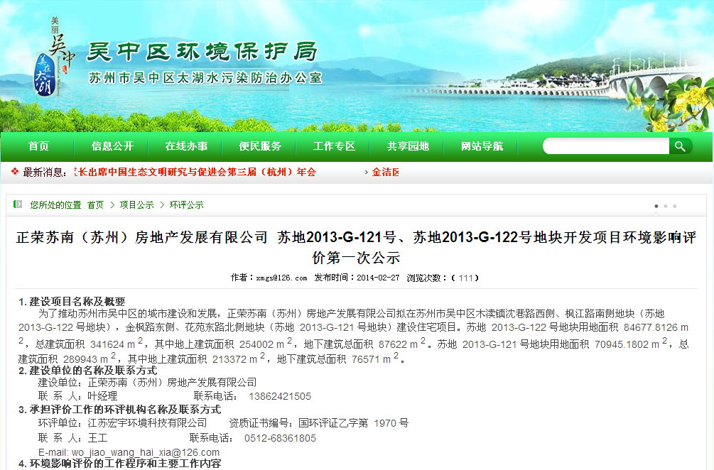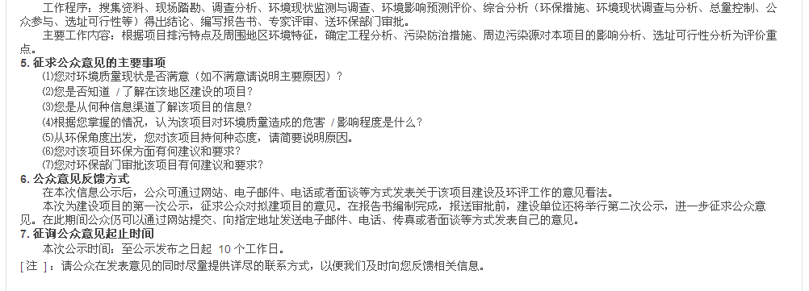
图4.3-1 第一次公示网站截图

本次环评于2014年04月15日~04月28日在吴中区环保局网站（http://www.wzhbj.gov.cn/default.php?mod=article&do=detail&tid=857947）上进行第二次公示，征求公众的意见，公示期间无公众提出异议。

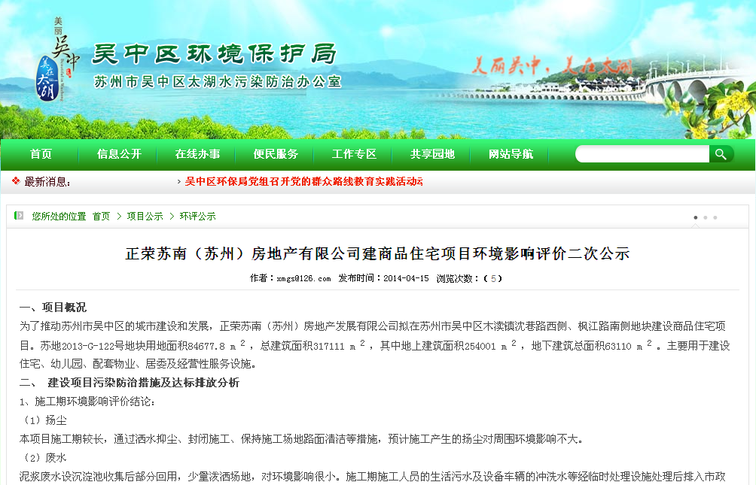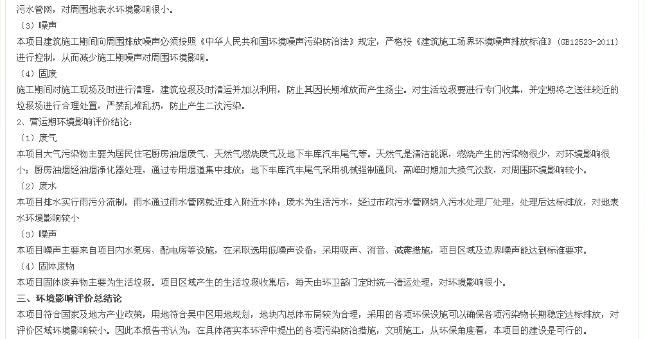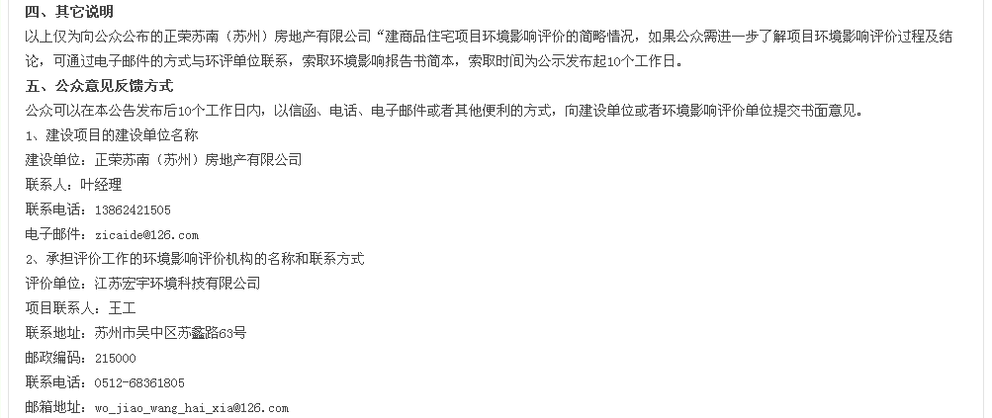
图4.3-2 第二次公示网站截图

4.4调查结果
本次公众参与调查共发放110份调查表，收回107份，回收率97.3％。公众参与调查者名单见表4.4-1。
表4.4-1 公众参与名单
序号 | 姓名 | 性别 | 年龄 | 文化  程度 | 职业 | 联系方式 | 工作单位或  家庭住址 | 态度
1 | 石晓燕 | 女 | 27 | 本科 | 文员 | 1505049017 | 新怡花园 | 支持
2 | 顾丽娟 | 女 | 30 | 专科 | 办事员 | 66315997 | 瑞景苑 | 支持
3 | 李思聪 | 男 | 28 | 本科 | 职员 | 13402699123 | 沈巷村 | 支持
4 | 金亚冬 | 男 | 27 | 本科 | 员工 | 13584800018 | 新华园 | 支持
5 | 胡伟民 | 男 | 50 | 大专 | 职员 | 13962168551 | 西山镇 | 支持
6 | 顾鑫良 | 男 | 28 | 小学 | 开小店 | 15850007090 | 沈巷村 | 支持
7 | 吴静怡 | 女 | 25 | 本科 | 销售 | 13913582729 | 西跨塘村 | 支持
8 | 张达 | 男 | 27 | 本科 | 职员 | 15050119006 | 西跨塘村 | 支持
9 | 陈佳莉 | 女 | 23 | 大专 | 工人 | 13814873367 | 沈巷村 | 支持
10 | 陈志刚 | 男 | 50 | 高中 | 工人 | 13585829455 | 沈巷村 | 支持
11 | 蒋碧君 | 男 | 27 | / | / | 15850683268 | 瑞景苑 | 支持
12 | 蒋诗涵 | 女 | 27 | 本科 | 员工 | 15295576161 | 瑞景苑 | 支持
13 | 袁熙 | 男 | 31 | 中专 | 城管 | 13771946250 | 新华园 | 支持
14 | 王强 | 男 | 29 | 大专 | 职员 | 66369886 | 西跨塘村 | 支持
15 | 何彩萍 | 女 | / | / | / | 13913186638 | 新怡花园 | 支持
16 | 邹春华 | 男 | 30 | 大专 | 公司职员 | 15151515266 | 新怡花园 | 支持
17 | 王小兔 | 女 | 30 | 大专 | 职员 | 18550097808 | 新怡花园 | 支持
18 | 顾九龙 | 男 | 51 | 高中 | / | 13706216115 | 沈巷村 | 支持
19 | 徐辰凌 | 男 | 28 | 大学 | 公司职员 | 13812615038 | 西跨塘村 | 支持
20 | 徐敏 | 男 | 32 | 大学 | 公司职员 | 13402691653 | 西跨塘村 | 支持
21 | 郭一 | 女 | 31 | 大学 | 公司职员 | 13913199738 | 沈巷村 | 支持
22 | 韩健 | 男 | 30 | 大学 | 公司职员 | 13951180440 | 新怡花园 | 支持
23 | 刘汉成 | 男 | 33 | 大学 | 公司职员 | 13812672103 | 沈巷村 | 支持
24 | 翟君明 | 男 | 34 | 大学 | 公司职员 | 13801549261 | 西跨塘村 | 支持
25 | 李圆 | 女 | 28 | 大学 | 公司职员 | 13771865787 | 沈巷村 | 支持
26 | 孙霖琳 | 女 | 27 | 本科 | 职员 | 18014004907 | 沈巷村 | 支持
27 | 朱月英 | 女 | 49 | 高中 | 职员 | 15850259505 | 沈巷村 | 支持
28 | 范静静 | 女 | 28 | 本科 | 财务 | 15150467157 | 西跨塘村 | 支持
29 | 薛敏娟 | 女 | 28 | 大专 | 销售 | 15050151506 | 赵巷村 | 支持
30 | 高亚 | 女 | 40 | 大专 | 会计 | 13584852704 | 沈巷村 | 支持
31 | 薛建青 | 男 | 50 | 中学 | 职员 | 13901545657 | 瑞景苑 | 支持
32 | 殷彩云 | 女 | 47 | 小学 | 开小店 | 13701412958 | 彭家村 | 支持
33 | 薛敏娟 | 女 | 25 | 本科 | 职员 | 18112599276 | 彭家村 | 支持
34 | 王坚 | 男 | 26 | 大专 | / | 15862375268 | 西跨塘村 | 支持
35 | 周罗兰 | 女 | 26 | 大专 | / | 13771989840 | 西跨塘村 | 支持
36 | 潘利斌 | 男 | 27 | 大学 | 招商员 | 15250115770 | 西跨塘村 | 支持
37 | 邱敏敏 | 女 | 28 | 大学 | 内勤 | 15995785689 | 新怡花园 | 支持
38 | 顾琴燕 | 女 | 35 | 大专 | 招商主管 | 13912798601 | 沈巷村 | 支持
39 | 姚桂英 | 女 | 47 | 大专 | 内勤 | 13912612500 | 西跨塘村 | 支持
40 | 于军 | 男 | 48 | 大学 | 公司职员 | 13962193975 | 沈巷村 | 支持
41 | 陈雪珍 | 女 | 45 | 大学 | 公司职员 | 13625285497 | 沈巷村 | 支持
42 | 薛贺岗 | 女 | 23 | 本科 | 学生 | 15850613319 | 瑞景苑 | 支持
43 | 惠洁 | 女 | 27 | 大专 | 前台 | 18662598738 | 新怡花园 | 支持
44 | 陈莉 | 女 | 27 | 大专 | 会计 | 13656214687 | 新华村 | 支持
45 | 金仁骥 | 男 | 29 | 大学 | 招商员 | 13511600535 | 沈巷村 | 支持
46 | 张军 | 男 | 48 | 大专 | 主管 | 13706218950 | 新怡花园 | 支持
47 | 姜建辉 | 男 | 48 | 大专 | 主管 | 18015555781 | 西跨塘村 | 支持
48 | 杨婷 | 女 | 28 | 大专 | 职员 | 18913157877 | 沈巷村 | 支持
49 | 徐川 | 男 | 31 | 本科 | 职员 | 18662338205 | 木渎香榭 | 支持
50 | 许建明 | 男 | 39 | 大专 | 职员 | 13962131721 | 沈巷村 | 支持
51 | 王华 | 男 | 27 | 本科 | 职员 | 15151490929 | 沈巷村 | 支持
52 | 钱珺 | 男 | 30 | 本科 | 职员 | 13862594356 | 沈巷村 | 支持
53 | 颜志强 | 男 | 34 | 本科 | 职员 | 18662591658 | 赵巷村 | 支持
54 | 金剑 | 男 | 27 | 本科 | 职员 | 13626195175 | 沈巷村 | 支持
55 | 钟志良 | 男 | 27 | 本科 | 职员 | 13771861203 | 沈巷村 | 支持
56 | 昌二媛 | 女 | 56 | 中专 | 教师 | 18994388030 | 沈巷村 | 支持
57 | 徐茂刚 | 男 | 58 | 大专 | 厨师 | 13013795586 | 沈巷村 | 支持
58 | 陈粉 | 女 | 34 | 大学 | 公司职员 | 13915768629 | 新怡花园 | 支持
59 | 赵路华 | 女 | 33 | 大学 | 公司职员 | 18626281119 | 西跨塘村 | 支持
60 | 邬振宇 | 男 | 36 | 本科 | 公司职员 | 13962112506 | 新华园 | 支持
61 | 王维英 | 女 | 51 | 初中 | 退休 | 18962143126 | 沈巷村 | 支持
62 | 黄秋玉 | 女 | 27 | 大专 | 职员 | 13625283515 | 沈巷村 | 支持
63 | 夏正荣 | 男 | 28 | 本科 | 工程师 | 18066192062 | 沈巷村 | 支持
64 | 王昕 | 男 | 28 | 大学 | 公司职员 | 13862291011 | 沈巷村 | 支持
65 | 李君 | 女 | 27 | 大专 | 职员 | 13656228599 | 沈巷村 | 支持
66 | 顾彪 | 女 | 28 | 本科 | 职员 | 13812771094 | 沈巷村 | 支持
67 | 程琦艳 | 女 | 28 | 大学 | 公司职员 | 13625273830 | 沈巷村 | 支持
68 | 张继芳 | 女 | 24 | 大学 | 公司职员 | 13862189551 | 新怡花园 | 支持
69 | 曹佳丽 | 女 | 30 | 大学 | 公司职员 | 13771710137 | 西跨塘村 | 支持
70 | 徐卫平 | 男 | 28 | 大专 | 公司职员 | 13656213212 | 西跨塘村 | 支持
71 | 潘冬 | 男 | 32 | 大学 | 公司职员 | 15850104802 | 西跨塘村 | 支持
72 | 杨娴 | 女 | / | / | / | 13776129224 | 沈巷村 | 支持
73 | 邹世慧 | 女 | 31 | 本科 | 职员 | 13776009081 | 天平花园 | 支持
74 | 郁志琴 | 女 | / | / | / | 13962165863 | / | 支持
75 | 张军 | 男 | / | / | / | 13912774898 | / | 无所谓
76 | 李云芳 | 女 | / | / | 职员 | 13912219900 | 西跨塘村 | 支持
77 | 纪华良 | 男 | / | / | / | 15995736091 | 新怡花园 | 支持
78 | 沈晓明 | 男 | 26 | 本科 | 职员 | 13913159927 | 新怡花园 | 支持
79 | 丁春娣 | 女 | 32 | 大专 | 职员 | 13951114588 | 瑞景苑 | 支持
80 | 徐晨 | 女 | 27 | 本科 | 医生 | 15250957435 | 新华园 | 支持
81 | 宛郁蓓 | 男 | 27 | 本科 | 员工 | 18906220327 | 新怡花园 | 支持
82 | 钱苏杰 | 男 | 27 | 本科 | 销售 | 15298352810 | 新怡花园 | 支持
83 | 王逸 | 女 | 28 | 大专 | 职员 | 13912772321 | 西跨塘村 | 支持
84 | 冯青欢 | 女 | 26 | 本科 | 文员 | 13771780207 | 天都花园 | 有条件赞成
85 | 李雅婷 | 女 | 28 | 大学 | 职员 | 13862574245 | 沈巷村 | 支持
86 | 周建萍 | 女 | 51 | / | / | 13862121658 | 沈巷村 | 支持
87 | 朱毅 | 男 | 32 | 大专 | 招商员 | 13861310734 | 沈巷村 | 支持
88 | 李德方 | 男 | 29 | / | / | 15851480651 | 木渎经济开发区管委会 | 无所谓
89 | 王荣思 | 男 | 58 | 高中 | 经理 | 15895581050 | 西跨塘村 | 支持
90 | 徐元珍 | 女 | 25 | 研究生 | 学生 | 13862550720 | 新华园 | 支持
91 | 黄安巧 | 女 | / | / | 职员 | 13625270788 | 西跨塘村 | 支持
92 | 韩华 | 男 | 29 | 大专 | 职员 | 13862589070 | 天平花园 | 支持
93 | 沈燏 | 男 | 25 | 大学 | 职员 | 13771930487 | 西跨塘村 | 支持
94 | 季伟进 | 男 | 21 | 专科 | 职员 | 18662181252 | 沈巷村 | 支持
95 | 季卫明 | 男 | 45 | 初中 | 工人 | 13862058395 | 沈巷村 | 支持
96 | 宋宏烨 | 女 | 33 | 本科 | 职员 | 18662591628 | 沈巷村 | 支持
97 | 陈海星 | 男 | 25 | 本科 | 销售 | 015895898585 | 瑞景苑 | 支持
98 | 吉晓静 | 女 | 25 | 大学 | 职员 | 18662408291 | 西跨塘村 | 支持
99 | 顾慧颖 | 女 | 29 | 本科 | 职员 | 15895428101 | 沈巷村 | 支持
100 | 倪婕 | 女 | 33 | 中学 | 职员 | 13913595589 | 新华村 | 支持
101 | 殷静 | 女 | 35 | 本科 | 职员 | 15995773311 | 西跨塘村 | 支持
102 | 戚业婷 | 女 | 26 | 硕士 | 职员 | 15962227743 | 棕榈湾 | 支持
103 | 陈艺君 | 男 | 33 | 硕士 | 职员 | 15955800961 | 木渎科技创业园 | 支持
104 | 张海玲 | 女 | 30 | 大学 | 招商员 | 13914006081 | 新怡花园 | 支持
105 | 周金萍 | 女 | 54 | 高中 | 经理 | 13806211991 | 西跨塘村 | 支持
106 | 关建英 | 女 | 47 | 初中 | 工人 | 13814873367 | 木渎沈巷村 | 支持
107 | 陆雅琴 | 女 | 30 | 大专 | 销售 | 18662270065 | 新华园 | 支持

调查对象统计如表4.4-2。
表4.4-2 调查结果统计表
项目 |  | 人数 | 比例%
环境质量现状 | 满意 | 9 | 8.4
环境质量现状 | 较满意 | 97 | 90.7
环境质量现状 | 不满意 | 1 | 0.9
环境质量现状 | 很不满意 | 0 | 0
对本项目的了解情况 | 不了解 | 6 | 5.6
对本项目的了解情况 | 知道一点 | 101 | 94.4
从何种信息渠道了解本项目 | 网络、报纸 | 21 | 19.6
从何种信息渠道了解本项目 | 电视、广播 | 85 | 79.5
从何种信息渠道了解本项目 | 标牌宣传 | 0 | 0
从何种信息渠道了解本项目 | 民间信息 | 1 | 0.9
项目对环境质量  造成的危害影响 | 严重 | 0 | 0
项目对环境质量  造成的危害影响 | 较大 | 0 | 0
项目对环境质量  造成的危害影响 | 一般 | 4 | 3.7
项目对环境质量  造成的危害影响 | 较小 | 103 | 96.3
项目对环境质量  造成的危害影响 | 不清楚 | 0 | 0
对本项目的态度 | 支持 | 104 | 97.2
对本项目的态度 | 有条件赞成 | 1 | 0.9
对本项目的态度 | 无所谓 | 2 | 1.9
对本项目的态度 | 反对 | 0 | 0
①公众对建设项目所在地环境质量现状的满意程度
100名被调查对象中对环境质量现状满意为9人，97人认为较满意，1人不满意，认为环境质量较差。
②公众对该项目的了解程度
94.4%的被调查人表示知道一点。大多数被调查者是从网络、报纸和电视、广播中获取的。
③公众对工程的支持程度
从环保角度出发，有4人认为该项目对环境造成的影响一般，有103人认为该项目对环境造成的影响较小。有104人表示坚决支持，1人有条件赞成，2人表示无所谓，没有人表示反对。由此可见，项目建设地周围大部分社会公众对项目的建设持支持的态度。

4.5小结
从调查统计结果看出，本项目的建设被大多数公众认为不会对其生活、工作、学习、娱乐造成较大负面影响，该项目建设得到了周围居民的广泛认同和支持。
被调查人员对本项目环保方面的具体要求和建议如下：
①做好项目边界绿化；
②尽量减少施工期噪声、扬尘污染，管理好施工大型车辆（多人提到噪声、粉尘问题）；
③按城市建设要求做到施工工地绿化、美化、景观化、文明施工，做模范施工工地；
④不要影响到周边小区居民视野和采光。
本项目建设方承诺在施工以及使用期间，严格管理、落实所有污染防治措施，做好环保工作，并充分采纳以上公众意见，使项目对周围影响控制在最小范围内。

5环境影响评价结论
本项目不属于《产业结构调整指导目录（2011年本）》（2013年修正）、《江苏省工业和信息产业结构调整指导目录》(苏政办发[2013]9号)和《苏州市产业发展导向目录》（2007年版）中淘汰、限制、禁止之列，属于允许类，符合国家产业政策要求；与区域总体规划和环保规划相容；项目所在区域环境质量现状较好；项目建设符合清洁生产的要求；污染物能够实现达标排放；在采取相应措施基础上外环境对本项目影响较小；本项目建设得到了绝大多数受调查公众的支持，无人反对。建设单位切实落实各项污染防治措施后，从环境保护的角度分析，本项目选址是适宜的，建设是可行的。

6联系方式

6.1建设单位联系方式
建设单位：正荣苏南（苏州）房地产有限公司
联系人：叶经理
联系电话：13862421505
邮箱：zicaide@126.com

6.2环评单位联系方式
评价单位：江苏宏宇环境科技有限公司（国环评证乙字第1970号）
联系人：王工
联系电话：0512-69552743
传真：0512-68361807
邮箱：718970177@qq.com
邮编：215128
通讯地址：苏州市吴中区苏蠡路63号

